Informacja o rynku pracy w drugim kwartale
2021 roku (dane wstępne)
Wyniki Badania Aktywności Ekonomicznej Ludności (BAEL)
Od I kwartału 2021 r. podstawą metodologii BAEL (ang. LFS - Labour Force Survey) są definicje dotyczące pracujących, bezrobotnych oraz biernych zawodowo ujęte w Rezolucji dotyczącej statystyki pracy, zatrudnienia i niepełnego wykorzystania siły roboczej. Rezolucję wypracowano podczas 19. Międzynarodowej Konferencji Statystyków Pracy w Genewie (19. ICLS) w 2013 r., a następnie została ona zarekomendowana przez Międzynarodową Organizację Pracy (MOP/ILO) do stosowania przez wszystkie kraje świata (do 2020. r. włącznie podstawę LFS stanowiły zapisy z 13. ICLS z 1982 r.).
W Unii Europejskiej wdrożenie zapisów ww. rezolucji nastąpiło poprzez ustanowienie nowych aktów prawnych. Od 2021 r. EU-LFS jest jednym z kluczowych badań objętych rozporządzeniem ramowym dla statystyki społecznej (tzw. IESS FR). Towarzyszące IESS FR akty implementacyjne w dziedzinie zasobów pracy precyzują zakres badania zasadniczego i badań modułowych, określają organizację badania oraz szczegółowo definiują poszczególne populacje wyodrębniane ze względu na status osób na rynku pracy. Przedmiotem badania BAEL/LFS niezmiennie pozostaje sytuacja w zakresie aktywności ekonomicznej ludności, tzn. fakt wykonywania pracy, pozostawania bezrobotnym lub biernym zawodowo w badanym tygodniu, chociaż definicje te uległy zmianie (obowiązujące definicje zamieszczono w uwagach metodologicznych dołączonych do Informacji o rynku pracy w pierwszym kwartale 2021 r.).
W związku z wdrożeniem w badaniu ww. zmian, dane BAEL za I i II kw. 2021 r. w chwili obecnej nie mogą być porównywane z wynikami sprzed 2021 r. Aktualnie prowadzone są w GUS prace dotyczące oceny skutków reorganizacji badania i wpływu na ewentualne przerwanie szeregów czasowych.
W porównaniu z I kwartałem współczynnik aktywności zawodowej dla osób w wieku 15–89 lat zwiększył się wśród kobiet o 0,7 p.proc., a wśród mężczyzn pozostał na tym samym poziomie
Wyniki badania aktywności ekonomicznej ludności (BAEL) prezentującego dane przeciętne dla kwartału wskazują, że w II kwartale 2021 r. osoby aktywne zawodowo stanowiły 57,6% ludności w wieku
15–89 lat. Wskaźnik ten zwiększył się w porównaniu z I kw. 2021 r. o 0,3 p.proc.
57,6%
Współczynnik aktywności zawodowej osób w wieku 15-89 lat

Aktywność ekonomiczna ludności w wieku 15–89 lat według BAEL
W II kwartale 2021 r. liczba osób aktywnych zawodowo w wieku 15–89 lat wyniosła 17203 tys., z tego: 16597 tys. stanowili pracujący, natomiast 606 tys. - bezrobotni. Populacja biernych zawodowo w analogicznej grupie wieku liczyła 12651 tys.
Aktywność zawodowa mężczyzn była wyższa niż aktywność zawodowa kobiet, zarówno dla osób w wieku
15–89 lat, jak i w wieku produkcyjnym
W porównaniu z I kw. br. liczba osób aktywnych zawodowo zwiększyła się o 83 tys., tj. o 0,5%, a biernych zawodowo zmniejszyła o 127 tys., tj. o 1,0%.
Udział osób aktywnych zawodowo w ogólnej liczbie osób w wieku 15–89 lat był wyższy wśród mężczyzn i wyniósł w II kwartale 2021 r. 65,8%, natomiast w populacji kobiet odsetek ten kształtował się na poziomie 50,1% (odpowiednie wartości dla osób w wieku produkcyjnym to 82,8% oraz 75,1%). Analogiczne wskaźniki dla mieszkańców miast oraz mieszkańców wsi wynosiły odpowiednio: 58,0% i 57,0% (w wieku produkcyjnym: 81,8% i 75,6%).
Wskaźnik opisujący relację liczby osób niepracujących (bezrobotnych w wieku 15-74 lata i biernych zawodowo w wieku 15–89 lat) do liczby osób pracujących (w wieku 15-89 lat) zmniejszył się w stosunku do poprzedniego okresu. W II kwartale 2021 r. na 1000 osób pracujących przypadało 799 osób bez pracy w wieku 15-89 lat (w I kw. 2021 r. było to 819 osób).

Osoby pracujące stanowiły w II kwartale 2021 r. 55,6% ludności w wieku 15–89 lat. W porównaniu z I kwartałem 2021 r. wskaźnik ten wzrósł o 0,6 p. proc. Wskaźnik zatrudnienia był zdecydowanie wyższy w zbiorowości mężczyzn – kształtował się on na poziomie 63,4%, podczas gdy wśród kobiet wynosił 48,4% (odpowiednie wartości dla osób w wieku produkcyjnym wynosiły 79,8% oraz 72,3%).
55,6%
Wskaźnik zatrudnienia
osób w wieku 15-89 lat
W porównaniu z I kwartałem wskaźnik zatrudnienia osób w wieku 15-89 lat zwiększył się wśród kobiet o 0,9 p.proc., a wśród mężczyzn o 0,3 p.proc.

Pracujący w wieku 15–89 lat według BAEL
W omawianym okresie populacja pracujących w wieku 15–89 lat liczyła 16597 tys. osób i zwiększyła się względem poprzedniego kwartału o 164 tys., tj. o 1,0%. Wśród pracujących przeważali mężczyźni, którzy stanowili 54,7% (tj. 9073 tys.) tej zbiorowości. Biorąc pod uwagę miejsce zamieszkania odsetek pracujących mieszkańców miast wyniósł 60,1% (tj. 9978 tys. osób).
Uwzględniając podział według płci, liczba pracujących zwiększyła się w skali kwartału w większym stopniu wśród kobiet (wzrost o 131 tys., tj. o 1,8%) niż wśród mężczyzn (wzrost o 33 tys., tj. o 0,4%).
Biorąc pod uwagę miejsce zamieszkania wzrost liczby pracujących dotyczył mieszkańców miast – w ujęciu kwartalnym wyniósł on 1,6% (155 tys. osób). Wśród mieszkańców wsi liczebność pracujących w porównaniu do poprzedniego kwartału pozostała na podobnym poziomie.
W II kwartale 2021 r. 15541 tys. osób wykonywało pracę w pełnym wymiarze czasu, natomiast 1056 tys. pracowało w niepełnym wymiarze. W porównaniu z I kw. 2021 r. wzrosła liczba pracujących na pełen etat – o 193 tys., tj. o 1,3%, zmniejszyła natomiast pracujących w niepełnym wymiarze – o 29 tys., tj. o 2,7%. Średnia liczba godzin przepracowanych w badanym tygodniu w głównym miejscu pracy wynosiła 39,3 godziny – analogicznie jak w I kw. 2021 r.
Wzrost pracujących w stosunku do poprzedniego kwartału dotyczył osób pracujących w pełnym wymiarze czasu

W skali kwartału wśród ogółu pracujących zwiększył się udział pracowników zatrudnionych w firmach/instytucjach publicznych lub u prywatnego pracodawcy – o 0,5 p.proc. do poziomu 80,5% (13361 tys.). Nieznacznie zmniejszył się natomiast udział pracujących na własny rachunek - o 0,2 p.proc. do 18,3% (3035 tys.), jak również pomagających członków rodzin - spadek o 0,3 p.proc. do 1,2% (201 tys.).
Zdecydowana większość pracowników zatrudnionych w firmach/instytucjach publicznych lub u prywatnego pracodawcy wykonywała swoją pracę w oparciu o umowę na czas nieokreślony (84,5%, tj. 11293 tys.). Udział ten w skali kwartału zwiększył się o 0,7 p.proc.
Biorąc pod uwagę rodzaj działalności głównego miejsca pracy, w II kwartale 2021 r. liczba pracujących zwiększyła się w porównaniu z poprzednim kwartałem głównie w handlu hurtowym i detalicznym, naprawie pojazdów samochodowych, włączając motocykle (o 110 tys.), administracji publicznej i obronie narodowej; obowiązkowych zabezpieczeniach społecznych (o 52 tys.) oraz działalności w zakresie usług administrowania i działalności wspierającej (o 37 tys.). Największy spadek dotyczył natomiast liczby pracujących w rolnictwie, leśnictwie, łowiectwie i rybactwie (o 65 tys.) oraz przetwórstwie przemysłowym (o 37 tys.).

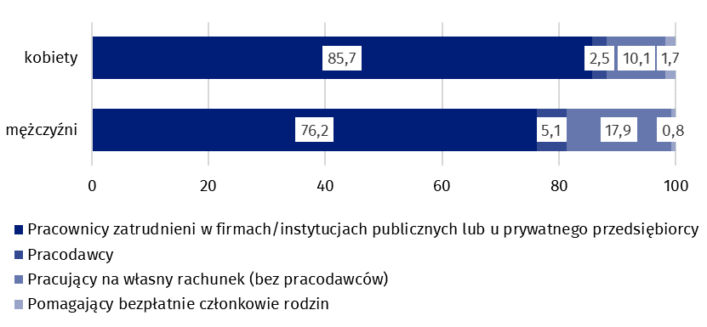
Wykres 1. Struktura pracujących kobiet i mężczyzn w wieku 15–89 lat według statusu
zatrudnienia w głównym miejscu pracy w II kwartale 2021 r. (w %)

W II kwartale 2021 r. 839 tys. osób posiadało pracę, ale jej nie wykonywało w badanym tygodniu, co stanowiło 5,1% ogółu pracujących (analogiczna zbiorowość w poprzednim kwartale liczyła 994 tys., tj. 6,0%). Wśród tych osób 134 tys. (tj. 16,0%) wskazało, że miało to bezpośredni związek z pandemią COVID-19 (w poprzednim kwartale było to 235 tys. osób, co stanowiło 23,6%). W ramach tej zbiorowości największy udział - 41,0% (tj. 55 tys.) stanowiły osoby, które wskazały na przerwę w działalności zakładu pracy bezpośrednio związaną z pandemią (w I kw. 2021 r. było to 80 tys., tj. 34,0%). Mniej liczną grupę, także w porównaniu z poprzednim kwartałem, stanowiły osoby, które jako przyczynę niewykonywania pracy w badanym tygodniu podały chorobę własną - 37 tys., tj. 27,6% (w poprzednim kwartale 80 tys., tj. 34,0%) oraz „inne przyczny”, wśród których znajdują się również nieobecności spowodowane sprawowaniem opieki nad dzieckiem - 36 tys., tj. 26,9% (w I kw. 2021 r. 50 tys., tj. 21,3%).
Wpływ pandemii COVID-19 widoczny był nadal w danych odnoszących się do miejsca wykonywania pracy. W II kwartale 2021 r. liczba osób wykonujących swoją pracę w domu, zwykle lub czasami, wyniosła 2802 tys. co stanowiło 16,9% wszystkich pracujących (w I kw. 2021 r. odpowiednio 3224 tys., tj. 19,6%). Wśród tej zbiorowości 1499 tys. osób (tj. 53,5%) pracowało w domu z powodu sytuacji związanej z pandemią COVID-19 (w I kw. 2021 było to 2003 tys., tj. 62,1%). W II kwartale 2021 r. w formie pracy zdalnej (nie jest tu uwzględniane miejsce wykonywania pracy) swoje obowiązki zawodowe wykonywało 1831 tys. osób (co stanowiło 11,0% wszystkich pracujących), spośród których 86,0% pracowało w tej formie z powodu pandemii COVID-19 (w I kw. 2021 r. było to 2422 tys., tj. 14,7% wszystkich pracujących, z czego 89,7% z powodu pandemii).
W formie pracy zdalnej pracował co dziewiąty pracujący, taka organizacja pracy dla zdecydowanej większości miała bezpośredni związek z pandemią

Stopa bezrobocia według BAEL obniżyła się w porównaniu z poprzednim kwartałem w podobnym stopniu zarówno w zbiorowości kobiet, jak i mężczyzn (odpowiednio o 0,5 p.proc. i o 0,6 p.proc.)
Osoby bezrobotne stanowiły w II kwartale 2021 r. 3,5% ludności aktywnej zawodowo w wieku 15–89 lat. Tą samą wartość wskaźnika odnotowano biorąc pod uwagę zarówno podział według płci, jak i miejsca zamieszkania (miasto-wieś). Natężenie bezrobocia zmniejszyło się w porównaniu z I kwartałem 2021 r. o 0,5 p.proc.
3,5%
Stopa bezrobocia

Bezrobotni według BAEL
W II kwartale 2021 r. populacja osób bezrobotnych w wieku 15–74 lata liczyła 606 tys. i zmniejszyła się w porównaniu z I kwartałem 2021 r. o 81 tys., tj. o 11,8%. Większość tej zbiorowosci to mężczyźni - 55,0%, tj. 333 tys. Biorąc pod uwagę miejsce zamieszkania, mieszkańcy miast stanowili 60,6%, tj. 367 tys.
W porównaniu z poprzednim kwartałem liczba osób bezrobotnych zmniejszyła się w większym stopniu wśród mężczyzn (spadek o 50 tys., tj. o 13,1%) niż wśród kobiet (o 31 tys., tj. 10,2%).
Analizując tę grupę ze względu na miejsce zamieszkania, spadek liczby bezrobotnych w porównaniu z I kwartałem 2021 r., dotyczył zarówno mieszkańców miast, jak i wsi (wśród mieszkańców miast spadek o 44 tys., tj. 10,7%, na wsi o 38 tys., tj. 13,7%).
Stopa bezrobocia zmniejszyła się w skali kwartału we wszystkich analizowanych niżej grupach wieku. Nadal największe bezrobocie obserwowano wśród osób najmłodszych (w wieku
15–24 lata), dla których stopa bezrobocia wyniosła 13,3%. Wśród osób w wieku 25–34 lata natężenie bezrobocia kształtowało się na poziomie 3,9%, 35–44 lata – 2,8%, 45–89 lat – 2,4%. Wśród osób w wieku produkcyjnym (18–59/64 lata) stopa bezrobocia wyniosła 3,7%.
Nadal najwyższe natężenie bezrobocia obserwuje się wśród osób młodych w wieku 15–24 lata
Bezrobocie w najwyższym stopniu dotykało osoby posiadające najniższy poziom wykształcenia
Spadek stopy bezrobocia obserwowano również w większości grup wyodrębnionych ze względu na poziom wykształcenia: wśród osób z wykształceniem wyższym (o 0,5 p.proc. do 1,7%), średnim ogólnokształcącym (o 0,9 p.proc. do 5,3%), zasadniczym zawodowym/branżowym (o 0,7 p.proc. do 4,1%) oraz gimnazjalnym, podstawowym, niepełnym podstawowym i bez wykształcenia szkolnego (o 2,7 p.proc. do 7,8%). Wśród osób posiadających wykształcenie policealne i średnie zawodowe stopa bezrobocia wyniosła 4,1%, tj. była zbliżona do notowanej w I kwartale br. (4,0%).
Blisko połowę populacji bezrobotnych stanowiły osoby, które straciły pracę (47,9%, tj. 290 tys.). Udział osób powracających do pracy po przerwie wynosił 27,2% (165 tys.), podejmujących pracę po raz pierwszy 14,9% (90 tys.), natomiast najmniej było osób, które zrezygnowały z pracy
– 10,1% (61 tys.).
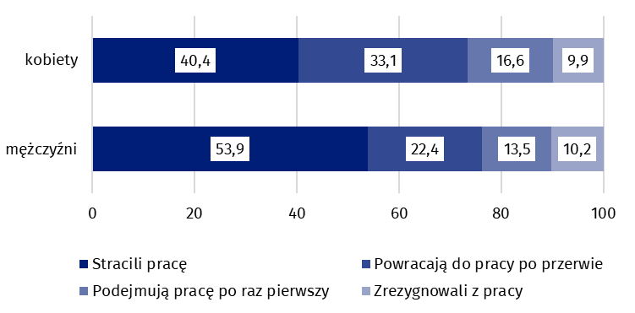
Wykres 2. Struktura osób bezrobotnych według źródła napływu do bezrobocia i płci
w II kwartale 2021 r. (w %)
Blisko ¼ bezrobotnych uprzednio pracujących wskazała, że utraciła lub zaprzestała pracy w związku z pandemią
W II kwartale 2021 r. z 466 tys. osób bezrobotnych poprzednio pracujących, 110 tys. osób (23,6%) jako przyczynę zaprzestania ostatnio wykonywanej pracy podało sytuację spowodowaną pandemią COVID-19 (w poprzednim kwartale były to 142 tys., tj. 27,3%). Z tej grupy 68 tys. osób (tj. 61,8%) jako bezpośredni powód zakończenia pracy wskazało likwidację zakładu lub stanowiska pracy, 21 tys. (tj. 19,1%) zakończenie pracy na czas określony/dorywczej/sezonowej, natomiast 10 tys. (tj. 9,1%) zwolnienie z innych przyczyn.
W omawianym okresie przeciętny czas poszukiwania pracy wynosił 8,1 miesiąca (w poprzednim kwartale było to 7,4 miesiąca). Najdłużej pracy poszukiwały osoby w wieku 45–54 lata (9,7 miesiąca) oraz 35–44 lata i 55–74 lata (po 8,6 miesiąca), najkrócej natomiast osoby najmłodsze, w grupie w wieku 15–19 lat (4,6 miesiąca) oraz 20–24 lata (6,5 miesiąca).

Osoby bierne zawodowo stanowiły w II kwartale 2021 r. 42,4% ogółu ludności w wieku 15–89 lat (o 0,3 p.proc. mniej niż w poprzednim kwartale). Odsetek ten był zdecydowanie niższy w zbiorowości mężczyzn (34,2%) niż wśród kobiet (49,9%). Udział ten kształtował się natomiast na zbliżonym poziomie wśród mieszkańców miast (42,0%), jak i mieszkańców wsi (43,0%).
42,4%
Udział osób biernych zawodowo wśród ogółu ludności w wieku
15–89 lat
Odsetek osób biernych zawodowo zmalał w stosunku do poprzedniego kwartału w zbiorowości kobiet o 0,7 p.proc., a wśród mężczyzn pozostał na tym samym poziomie

Osoby bierne zawodowo w wieku 15–89 lat według BAEL
W II kwartale 2021 r. populacja osób biernych zawodowo w wieku 15-89 lat liczyła 12651 tys. (ponad połowę tej grupy stanowiły kobiety - 61,3%, tj. 7757 tys.) i ukształtowała się na poziomie niższym względem I kwartału 2021 r. (spadek o 127 tys., tj. o 1,0%). Biorąc pod uwagę miejsce zamieszkania mieszkańcy miast stanowili 59,1% tej zbiorowości (tj. 7480 tys.).
Spadek liczby biernych zawodowo w stosunku do poprzedniego kwartału dotyczył populacji kobiet
W skali kwartału spadek liczebności tej grupy zanotowano głównie wśród kobiet (o 121 tys., tj. o 1,5%), wśród mężczyzn natomiast liczba biernych zawodowo praktycznie się nie zmieniła. Biorąc pod uwagę miejsce zamieszkania zmniejszenie populacji biernych zawodowo wystąpiło wśród mieszkańców miast (o 134 tys., tj. o 1,8%), wśród mieszkańców wsi pozostało na podonym poziomie jak w I kwartale 2021 r.
Populacja biernych zawodowo jest specyficzną, jeżeli chodzi o zasoby dla rynku pracy. W ramach tej zbiorowości znajdują się bowiem zarówno osoby, które jeszcze nie weszły na rynek pracy (w tym większość uczącej się młodzieży), osoby, które już definitywnie z rynku pracy odeszły albo nigdy na rynek pracy nie trafią (część emerytów, rencistów, osoby utrzymujące się z innych źródeł niż praca), ale też osoby, które weszły na rynek pracy, potem częściowo się zdezaktywizowały i po przerwie na ten rynek pracy zechcą powrócić.
W II kwartale 2021 r. w zbiorowości osób biernych zawodowo w wieku 15-74 lata, liczącej 10474 tys. (dla tej grupy wieku ustalana była przyczyna bierności) połowę stanowili emeryci (50,2%), a drugą w kolejności grupą byli uczniowie i studenci (21,4%). Natomiast w przypadku osób biernych zawodowo w wieku produkcyjnym (4329 tys.) najczęstszymi przyczynami bierności były: nauka i podnoszenie kwalifikacji (29,1%), choroba, niepełnosprawność (23,7%), obowiązki rodzinne (20,2%) oraz emerytura (9,8%).
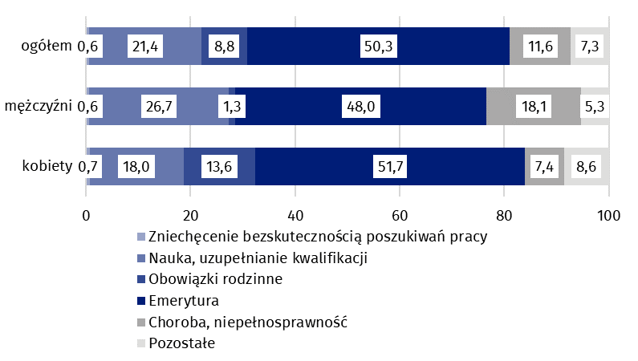
Wykres 3. Struktura osób biernych zawodowo w wieku 15-74 lata według płci
i przyczyn bierności w II kwartale 2021 r. (w %)

W przypadku cytowania danych Głównego Urzędu Statystycznego prosimy o zamieszczenie
informacji: „Źródło danych GUS”, a w przypadku publikowania obliczeń dokonanych z wykorzystaniem danych opublikowanych przez GUS prosimy o zamieszczenie informacji: „Opracowanie własne na podstawie danych GUS”.

Opracowanie merytoryczne:  Departament Rynku Pracy  Dyrektor Agnieszka Zgierska  Tel: 22 608 30 15 | Rozpowszechnianie:  Rzecznik Prasowy Prezesa GUS  Karolina Banaszek  Tel: 695 255 011

Wydział Współpracy z Mediami  Tel.: 22 608 34 91, 22 608 38 04  e-mail: obslugaprasowa@stat.gov.pl |  | www.stat.gov.pl
 |  | @GUS_STAT
 |  | @GlownyUrzadStatystyczny

Powiązane opracowania
Zeszyt metodologiczny. Badanie Aktywności Ekonomicznej Ludności (metodologia obowiązująca do 2020 r. włącznie)
Aktywność ekonomiczna ludności Polski - publikacja kwartalna (IV kw. 2020 r., publikacja za I kw. 2021 r. ukaże się 30 sierpnia 2021 r.)_
Inne opracowania zawierające wyniki BAEL i modułów BAEL zrealizowanych do 2020 r. włącznie:
stat.gov.pl → Obszary tematyczne → Rynek pracy

Temat dostępny w bazach danych
Dziedzinowe Bazy Wiedzy - Rynek pracy
Strateg → Obszary tematyczne → Rynek pracy
Bank Danych Lokalnych → Rynek pracy

https://stat.gov.pl/obszary-tematyczne/rynek-pracy/pracujacy-bezrobotni-bierni-zawodowo-wg-bael/informacja-o-rynku-pracy-w-pierwszym-kwartale-2021-roku-dane-wstepne,12,46.html
Dotyczy osób w prywatnych gospodarstwach domowych. Podstawowe informacje nt. populacji objętej badaniem oraz zastosowanych definicji, dostępne są w uwagach metodologicznych dołączonych do Informacji o rynku pracy w pierwszym kwartale 2021 r.
18-59 lat dla kobiet, 18-64 lata dla mężczyzn.

